- 功能介绍
  - 自动部署
  - 自动回退
  - 自定义部署过程
  - 完善的日志
  - 高可靠性
  - 统一的备份,补丁和日志管理机制
  - 自动生成可供手动回退的部署报告
- 核心概念
动作:一次部署就是一个动作的集合.每个动作都是自校验的.
自校验性:每个动作在执行完成后,都会进行自校验.校验成功,此动作执行才算成功; 校验失败,中止部署,进行回退.
可逆性：每个动作都是可逆的.
断言:断言是一种特殊的动作.用于验证,当前的部署结果是否,符合预期.不符合预期时,会触发回退.
部署生命周期:一次部署过程,所经历的阶段.包括:前置验证（回退验证）阶段,部署阶段,后置验证（部署验证）阶段.
  - 前置验证阶段:在部署执行前,确认部署的环境.前置验证同时也用于校验回退是否成功.
  - 部署阶段:在前置验证通过后,执行部署操作.
  - 后置验证阶段:校验部署是否成功.
部署文件：定义了部署时需要执行的动作。
- 动作说明
  - 动作
    - Copy
复制文件或目录到指定的路径。
属性：
属性 | 说明 | 是否必须
src | 复制的源,可以是一个文件或目录的路径.当给出的是相对路径时,表示的是相对于补丁目录根的路径. | 是
dest | 复制的目标路径,包含目录和文件名. .当给出的是相对路径时,表示的是相对于备份目录根的路径. | 是
backup | 是否备份目标 | 否,默认值为true

子标签：excludes/exclude
指定排除的文件或目录.使用正则表达式进行排除.
例子：
复制补丁目录根目录下的html目录及其子目录下的所有文件与目录至/home/czp/java/tomcat/6.0.26/webapps/ads-test目录下的同名目录中,排除此目录以子目录中所有的以”.log”结尾的日志文件.
<copy src="html" dest="/home/czp/java/tomcat/6.0.26/webapps/ads-test/ ">
<excludes>
<exclude>\\Q.log\\E</exclude>
</excludes>
</ copy>

    - Move
移动文件或目录到指定的位置。
属性：
属性 | 说明 | 是否必须
src | 移动的源,可以是一个文件或目录的路径.当给出的是相对路径时,表示的是相对于补丁目录根的路径. | 是
dest | 移动的目标路径,包含目录和文件名. .当给出的是相对路径时,表示的是相对于备份目录根的路径. | 是

子标签：excludes/exclude
指定排除的文件或目录.使用正则表达式进行排除.

例子：
移动/home/czp/java/tomcat/6.0.26/webapps/ads-test/html目录与其子目录到备份目录下的同名目录中,排除此目录以子目录中所有的以”.log”结尾的日志文件.
<move src="/home/czp/java/tomcat/6.0.26/webapps/ads-test/html" dest="html" >
<excludes>
<exclude>\\Q.log\\E</exclude>
</excludes>
</ move>

    - Process
用于启动或关闭没个进程.当前只支持通过SH脚本文件启动或关闭进程.
属性：
属性 | 说明 | 是否必须
startupcommand | 用于启动进程的SH文件的路径,必须是绝对路径. | 是
shutdowncommand | 用于关闭进程的SH文件的路径,必须是绝对路径. | 是
startup | 是否是启动进程 | 否,默认为false
processflag | 进程标识,用于验证进程启动或关闭是否成功 | 是
waitfor | 校验等待时间,秒为单位.  由于进程由发出启动与关闭命令到启动或关闭完成会有一定延迟.所以需要设置一个延迟校验时间。 | 否,默认为0

例子：
启动TOMCAT
<process startupcommand="/home/czp/java/tomcat/6.0.26/bin/startup.sh"
shutdowncommand="/home/czp/java/tomcat/6.0.26/bin/shutdown.sh"
startup="true" processflag="org.apache.catalina.startup.Bootstrap"
waitfor="5" />

    - Exec
用于执行一个系统命令.当前只支持sh类型shell的linux脚本命令.
属性：
属性 | 说明 | 是否必须
workdir | 在此目录下执行命令 | 否
cmd | 部署时,执行的命令 | 是
rollback | 回退时,执行的命令 | 否

例子：
部署时,在目录/home/czp/java/tomcat/6.0.26/bin/下执行命令” ls -l”，回退时，在目录/home/czp/java/tomcat/6.0.26/bin/下执行命令” ps -ef|grep java”
<exec workdir="/home/czp/java/tomcat/6.0.26/bin/" cmd＝”ls -l” rollback=” ps -ef|grep jav”/>

    - Mount
执行linux下的mount命令.
注：
- 此动作自能用于支持mount命令的linux系统.
- 包含此动作的部署需要使用root用户执行。
- 如果目标目录不存在，会创建一个,并且在回退,是会自动删除这个新建的目标目录。
此动作会执行一个如下格式的系统本地命令:
mount –bind <src> <dest>
属性：
属性 | 说明 | 是否必须
src | 挂载的源 | 是
dest | 挂载的目标目录 | 是

例子：
将目录/home/czp/Desktop/b挂载到/home/czp/Desktop/bb目录上。
<mount src=" /home/czp/Desktop/b " dest=" /home/czp/Desktop/bb "/>

    - Umount
执行linux下的umount命令.
注：
- 此动作自能用于支持mount命令的linux系统.
- 包含此动作的部署需要使用root用户执行。
此动作会执行一个如下格式的系统本地命令:
umount <dest>
属性：
属性 | 说明 | 是否必须
src | 挂载的源. | 是.用于回退时.
dest | 挂载的目标目录 | 是

例子：
解除目录/home/czp/Desktop/b与目录/home/czp/Desktop/bb之间的绑定。
<umount src=" /home/czp/Desktop/b " dest=" /home/czp/Desktop/bb "/>

  - 断言
    - Existsprocess
验证一个进程是否存在.
注：当前只支持linux系统.

属性：
属性 | 说明 | 是否必须
processflag | 进程标识. | 是.
expected | 期望值 | 是.true标识期望此进程存在;false 标识期望此进程不存在.默认为false.
例子：
期望当前tomcat进程存在。
<existsprocess processflag="org.apache.catalina.startup.Bootstrap" expected="true" />

    - Availablehttpurl
验证一个URL是否可用.
属性：
属性 | 说明 | 是否必须
url | url地址 | 是.
expected | 期望值 | 是.true标识期望此进程存在;false 标识期望此进程不存在.默认为false.
例子：
期望URL:http://localhost:8080/ads-test/test.html可用.
<availablehttpurl url="http://localhost:8080/ads-test/test.html" expected="true" />

  - 部署文件结构概览(deploy.xml)
<deploy basedir="">
<copy src="" dest="" backup=true>
<excludes>
<exclude></exclude>
</excludes>
</copy>
<move src="" dest="">
<excludes>
<exclude></exclude>
</excludes>
</move>
<exec workdir="" cmd=”” rollback=””/>
<mount src="" dest=""/>
<umount src="" dest=""/>
<process startupcommand="" shutdowncommand="" startup="" processflag="" waitfor=""/>
<existsprocess processflag="" expected="" />
<availablehttpurl url="" expected="" />
</deploy>

- 工作空间说明
目录结构
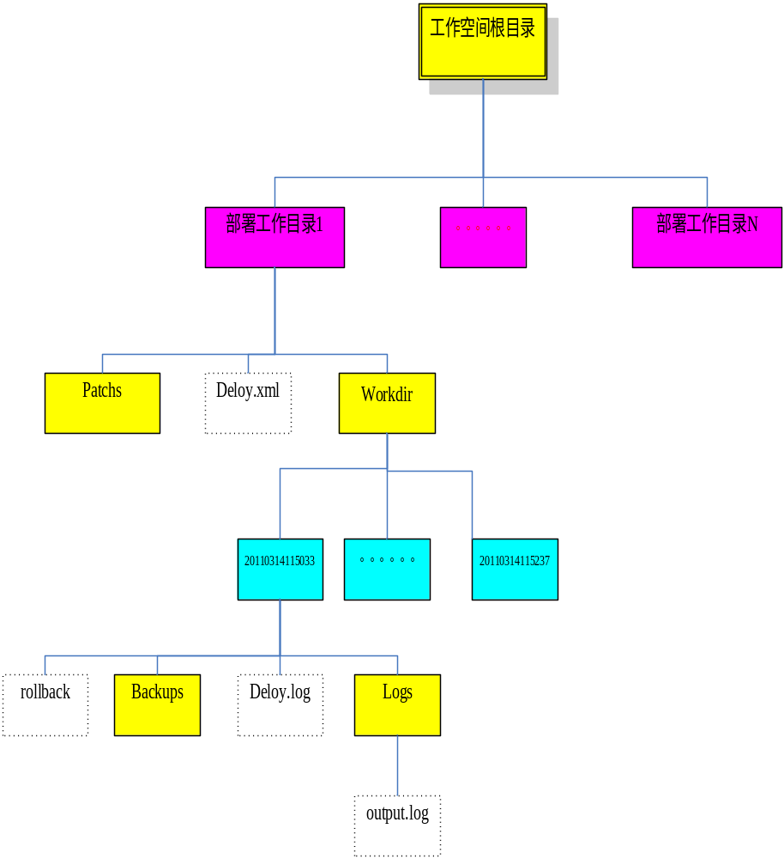
注：
- 实线框表示的是目录,其中补丁目录名必须为小写的:patchs.
- 虚线框表示的是文件.
- 紫色的表示的是部署目录. 每次部署都对应一个部署目录,其下包含本次部署的的补丁文件和部署运行的结果与备份.此目录的目录名需要与部分文件中deploy元素的workdir属性的值一致。
- 天蓝色的为部署的执行目录.一个部署的每次执行都会生成一个以时间戳为目录名的执行目录,其下存放此次执行的日志和备份文件.
- delopy.log 部署报告文件.里面包含此次部署执行成功的动作清单.当自动回退失败时,可以根据此文件进行手动回退.
- Output.log 为此次部署执行的详细日志文件,可以用于程序排错.
- Delopy.xml 部署文件
- Rollback 回退上下文信息文件.注：此文件保持了回退需要的信息,不能手动修改.
- 安装说明
Linux下的安装:
- 解压安装程序(ads-xxx-bundle.zip).
- 安装目录结构,如下：
ads
+--- ads,config.xml //启动脚本和配置文件
|
+--- lib //此目录存放的是程序依赖的jar包
- 将程序的安装目录添加到环境变量PATH中。
- 运行说明
在部署工作目录下,执行ads命令.程序会自动读取当前目录下名为deploy.xml部署文件并执行.
Ads命令格式:
ads [-h] [-d <deploy>]|[-r <rollback>]
-d,--deploy <deploy> 部署文件的路径,包含文件名.当不指定此参数时,默认读取当前目录下,名为deploy.xml的文件.
-h,--help 输出帮助信息.
-r,--rollback <rollback> 执行回退.可以以参数的方式指定工作目录路径;当不指定参数时,默认当前目录为工作目录.
- 配置文件说明
Config.xml ：
<config>
<!-- 工作空间目录 -->
<workspacehome>…</workspacehome>
</config>

